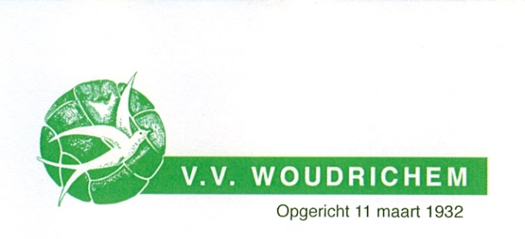

Privacy beleid

V.V. Woudrichem hecht veel waarde aan de bescherming van uw persoonsgegevens. Met het Privacy beleid ( terug te vinden op onze website) willen we heldere en transparante informatie geven over hoe wij omgaan met persoonsgegevens.
Wij doen er alles aan om uw privacy te waarborgen en gaan daarom zorgvuldig om met persoonsgegevens. V.V Woudrichem houdt zich in alle gevallen aan de toepasselijke wet- en regelgeving, waaronder de Algemene Verordening Gegevensbescherming.
Als v.v. Woudrichem zijn wij verantwoordelijk voor de verwerking van uw persoonsgegevens. Indien u na het doornemen van ons Privacy beleid, of in algemenere zin, vragen heeft hierover of contact met ons wenst op te nemen kan dit via de email gericht aan secretaris@vvwoudrichem.nl
--------------------------------------------------------------------------------------------------------------------------------------
Datum; ……….

Hierbij geef ik , …………………………………………………………. ( naam, minderjarige van ouder, verzorger)

Door middel van aankruisen vv Woudrichem toestemming voor;

- Verwerking van mijn persoonsgegevens, beperkt tot enkel die gegevens welke minimaal nodig zijn voor de doeleinden waarvoor ze worden verwerkt.

- Het te plaatsen van foto’s, eventueel voorzien van naam, leeftijd op de website, sociale media en het clubblad van de vereniging

Woudrichem , ……………………………………………………( dd-mm-jjjj)

Handtekening;

Eventueel naam minderjarige :
Naam ;
Adres ;
Woonplaats ;

